实验1 软件开发绘图工具Visio
- 试验目的
      - 了解Visio工具软件的功能特色、安装、工作环境和基本操作等各方面的基本知识
      - 掌握应用Visio工具绘制软件开发图形的基本操作
      - 了解开发Visio解决方案的基本概念
      - 学习应用Visio工具绘制网络图、流程图等图形
- 试验内容与步骤与步骤
      - 了解Visio的工作环境
        - 工作窗口
        - 视窗调整
        - 任务窗口
        - 小视窗
      - 了解菜单项
      - 了解定位工具
      - 了解工具栏
      - 了解文件操作
      - 了解绘图页面操作
      - 数据流图的绘制（第一页）：

      - 画出以下网络拓扑图（第2页）：
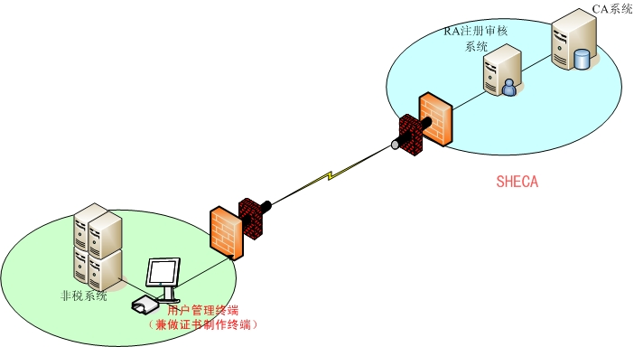

9、画出以下流程图（第3页）：
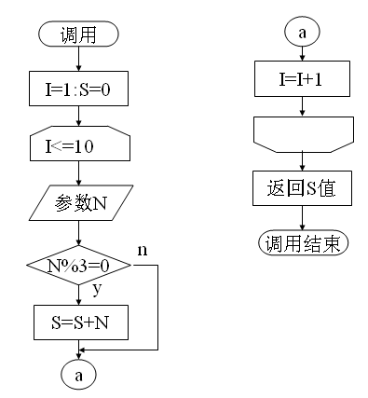

三、试验提交内容
含有三个页面信息的一个visio格式的文件。

